ВСТУП

Під час війни кібербезпека стає однією з ключових складових національної безпеки України. Окрім фізичної агресії, ворог активно використовує кіберзагрози як інструмент для дестабілізації економіки, руйнування критичної інфраструктури та підриву довіри населення до державних органів. У таких умовах захист цифрового простору стає стратегічно важливим.
Ворожі хакерські атаки спрямовані на енергетичні системи, банки, державні реєстри та медіа-платформи. Їх мета – паралізувати життєво важливі системи, порушити функціонування держави, залякати населення. Наприклад, у 2022 році в Україні сталися масштабні кібератаки на системи енергопостачання та державні служби, які могли мати катастрофічні наслідки.
Кібербезпека важлива для економічної стабільності. Під час війни компанії часто стають об’єктами кібератак, що може призвести до витоку даних, зупинки виробництва або втрати фінансових ресурсів. Посилення захисту цифрових систем бізнесу допомагає підтримувати економічну активність під час кризи.
За останні два роки близько 67% українських компаній стикалися з проблемами кібербезпеки. Ця цифра вказує на те, що кіберзагрози стають все більш поширеними та небезпечними. Для багатьох підприємств хакерські атаки та інші кіберінциденти стали серйозною загрозою, яка впливає не тільки на фінансову стабільність, а й на репутацію.
Особливо тривожна ситуація для тих компаній, які стають жертвами кіберзлочинців більше трьох разів на місяць. Їхня частка становить 33%. Це означає, що третина українських підприємств стикається з повторюваними атаками, які можуть включати фішинг, програми-вимагачі, крадіжки даних або DDoS-атаки. Часті атаки свідчать про те, що багато організацій недостатньо готові протистояти таким викликам.
Ці дані підкреслюють нагальну необхідність посилення заходів кібербезпеки, включаючи впровадження сучасних систем захисту, навчання персоналу та регулярне оновлення програмного забезпечення. Важливо, щоб компанії інвестували у створення стійких стратегій кіберзахисту, щоб зменшити ризики та мінімізувати потенційні втрати.
Кібербезпека під час війни – це не лише питання технологічного захисту, а й питання виживання, стійкості та перемоги. Тому її розвиток має залишатися пріоритетом як для держави та суспільства, так і для комерційних підприємств.

АНАЛІЗ ТЕХНОЛОГІЙ СТВОРЕННЯ ПОЛІТИК БЕЗПЕКИ

1.1 Основи політики безпеки підприємства

Створення політик безпеки для запобігання витоку інформації у комерційному підприємстві повинна включати в себе наступні шість основних етапів.
Аналіз загроз і вразливостей. Інформаційна безпека будь-якого підприємства починається саме з цього етапу. Під час нього необхідно визначити, яка сама інформація підприємства є чутливою та всі види ризиків для неї. Ризики бувають зовнішні, від інших організацій або фізичних осіб, такі як фізичне викрадення даних, хакерство та інші, або внутрішні, вони йдуть від співробітників організації, наприклад промислове шпигунство на користь конкуруючих компаній. Також необхідно провести оцінку існуючої системи безпеки компанії, знайти поточні слабкі місця в її структурі, будь-то ІТ-інфраструктура організації або фізичні об'єкти.
Ідентифікація та класифікація інформації є наступним необхідним кроком в інформаційній безпеці підприємства. Під час цього етапу необхідно визначити критично важливі дані, створити структуру та систему яка дозволить їх розсортувати за рівнем конфіденційності. Це необхідно для створення різних рівнів доступу до конфіденційної інформації, що дозволить надавати працівникам доступ лише до тої інформація яка є необхідною для їх роботи. Завдяки цьому до кожної конкретної одиниці інформації буде мати доступ менше співробітників, що дозволить скоротити вірогідність витоку інформації.
Створення політик доступу це наступний етап забезпечення інформаційної безпеки підприємства. Він передбачає створення та впровадження систем контроль доступу. Саме вони дозволять створити обмежений доступ для співробітників до фізичних зон та цифрових ресурсів підприємства, залежно від їх ролі в компанії та робочих обов'язків. Важливим інструментом цієї системи є Role-Based Access Control. Саме ця система дозволяє чітко розділяти та регламентувати права доступу до конфіденційної інформації різних співробітників.
На цьому етапі є необхідним впровадження та використання технічних засобів забезпечення безпеки інформації. Це може бути шифрування конфіденційних даних за допомогою спеціалізованого програмного забезпечення. Фізичний та інформаційний захист кінцевих точок доступу до чутливої інформації.
Також необхідно слідкувати за регулярним оновленням програмного забезпечення яке використовується в компанії, з використанням актуальних протоколів безпеки веб з'єднання та попередження використання співробітниками неліцензійного та самописного програмного забезпечення. Ці кроки дозволять захистити як стаціонарні, так і мобільні корпоративні пристрої та корпоративну мережу даних.
Навчання та постійні тренінги з питань інформаційної безпеки персоналу є наступним та найважливішим етапом забезпечення інформаційної безпеки підприємства. Адже саме через помилки персоналу компанії стається найбільша кількість компроментування інформації підприємства. Необхідно забезпечити підготовку співробітників компанії до роботи з конфіденційною інформацією. На цьому етапі необхідно приділити найбільшу увагу уникненню фішингових атак співробітниками компанії, обережному поводженню з електронними носіями даних, щоб уникнути їх компроментування та забезпечення розуміння співробітниками компанії сучасних ризиків для конфіденційної інформації.
Заключний, але не менш важливий етап - це постійна регулярна оцінка, виявлення вразливостей та вдосконалення політик інформаційної безпеки компанії. Підприємство повинно постійно перевіряти чи є ефективними вже задіяні засоби безпеки, шукати їх вразливості, постійно проводити аудит систем інформаційної безпеки та вносити зміни в сформовані політики відповідно появ нових технологій та загроз, які вони несуть.
Ці етапи створюють комплексну систему, яка дозволяє ефективно захищати інформаційні активи підприємства.

1.2 Визначення загроз і властивостей

Визначення які саме дані потребують захисту є найпершим кроком у створенні політик безпеки. Необхідно врахувати всі фактори та створити повний перелік критичних конфіденційних даних. Таких як: фінансові звіти, інформація, яка становить комерційну таємницю, персональні дані клієнтів компанії та її співробітників, що ти є корпоративного розвитку, різноманітні патенти та ліцензії, які належать компанії, діючі контракти та дані про хід перемовин з партнерами, тощо.
Класифікація даних відбувається за чіткими критеріями: рівень необхідної конфіденційності, потенційна шкода, яку наносять дані у разі витоку, необхідний рівень доступу для нормального функціонування бізнес-процесів. Наприклад, у сфері банкінгу найбільш критичні дані - це фінансові транзакції клієнтів та їх персональної інформації, тому ці дані потребують найкращого рівня захисту та найбільшого рівня конфіденційності.
На рисунку 1.1 зоображена класична схема обробки та збереження даних.
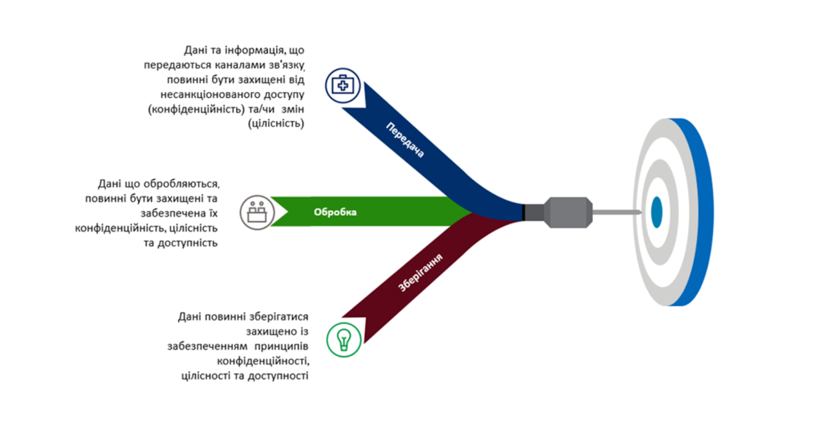
Рисунок 1.1 – Класична схема обробки та збереження даних

Реєстр конфіденційної інформації компанії зобов'язаний відображати фізичне місцезнаходження даних, обсяг, який вони займають, рівень доступу до цієї конфіденційної інформації, кінцевих власників даних та способу їх передачі
Найбільш серйозну увагу необхідно приділяти будь-яким зовнішнім каналам передачі інформації. Таким як:
1. Електронна пошта.
2. Обмін файлами за допомогою різноманітних хмарних сервісів.
3. Використання сторонніх електронних пристроїв для накопичення даних, наприклад USB-накопичувачі.
Саме на основі даного аналізу і створюється інструменти доступу, політики безпеки та способи доступу. Завдяки ефективному управлінню даних компанії можна максимально знизити або навіть уникнути ймовірність витоку конфіденційних даних через людський фактор або технологічні недоліки системи
Основні принципи безпеки.
Основні принципи будь-якої політики безпеки мають бути основані на трьох ключових принципах:
1. Конфіденційність.
2. Цілісність.
3.Доступність.
Конфіденційність забезпечується за допомогою якісного шифрування даних, обмеження в доступу до конфіденційної інформації лише колу авторизованих осіб, та регулярною зміною засобів доступу, наприклад паролів.
Наприклад для захисту корпоративного електронного листування варто застосувати 256-бітне шифрування даних, завдяки цьому буде практично унеможливлено доступ до даних неавторизованих осіб навіть якщо ці дані перехоплять.
Цілісність передбачає, що жоден неавторизований користувач не має впливу на дані, тобто не може їх видалити або змінити. Щоб забезпечити цілісність конфіденційної інформації можна використовувати такі методи як контрольні суми, механізми автентифікації та резервні копії даних.
Доступність, повинна забезпечити вчасний доступ до даних навіть у разі виникнення надзвичайної ситуації. Наприклад, під час кібератаки або збоїв у сервері. Цього можна досягти за допомогою створення резервних копій даних у захищених дата-центрах та створення методів аварійного відновлення даних.
Даний підхід базується на постійному моніторингу та оцінці ризиків. Перший етап виявлення вразливостей - це проведення оцінки безпеки, тестування системи на проникнення, сканування вразливостей для конфіденційної інформації та аналіз конфігурації корпоративної мережі.
Наприклад, сканери, такі як Nessus або Qualys, перевіряють системи на відсутність оновлень чи помилки в налаштуваннях.
При роботі необхідно врахувати, що вразливості для систем безпеки бувають не лише технологічними, а й організаційними. Наприклад, співробітники компанії можуть використовувати незахищені паролі, їх недостатнє навчання може створити виток конфіденційної інформації через фішинг завдяки соціальній інженерії.
Щоб цього уникнути необхідно проводити регулярний аналіз поведінки користувачів, що допоможе виявити аномальні активності, такі як незвичайні спроби входу або одночасно скачування аномально великого об'єму даних
Реагування на виявлені проблеми повинно включати:
- Встановлення оновлень і патчів.
- Посилення доступу до критичних ресурсів.
- Розгортання додаткових засобів безпеки, таких як міжмережеві екрани або системи виявлення вторгнень.
Технічний захист конфіденційної інформації включає кілька рівнів. Перший з них - це система запобігання витоку даних вони забезпечують моніторинг переміщення інформації. Такі системи забезпечують контроль які файли, куди та за допомогою чого пересилаються, зберігаються у хмарному сховищі або копіюється на електронні пристрої для збереження даних. За допомогою них можна блокувати дії, що суперечить корпоративній політиці безпеки.
Для кінцевих точок передачі конфіденційної інформації необхідно застосовувати антивірусні програми, засоби захисту від програм-вимагачів, міжмережеві екрани, тощо. Абсолютно кожен пристрій який підключений до корпоративної мережі, повинен бути обладнаним шифруванням даних згідно з самих сучасних рішень у цій сфері, наприклад за допомогою програмних пакетів Endpoint Detection and Response. За допомогою них можна ідентифікувати загрози у реальному часі.
Окрему та велику увагу слід приділяти резервному копіюванню даних. Найкращим рішенням буде зберігати конфіденційна інформація у кількох різних резервних копіях, які синхронізуються у різні часові відрізки.
Людський фактор залишається найбільш вразливим елементом будь-якої системи захисту. Співробітники повинні бути проінформовані про основні види загроз: фішинг, спірфішинг, зараження через вкладення або посилання. Наприклад, симуляція фішингових атак може стати ефективним інструментом перевірки готовності персоналу до реальних загроз.
Навчальні програми включають:
1. Інструкції щодо створення надійних паролів (довгі, з використанням символів, цифр, літер різного регістру).
2. Ознайомлення з правилами роботи з конфіденційною інформацією (заборона передавати дані через незахищені месенджери, використання корпоративних пристроїв для службових цілей).
3. Навчання роботі з підозрілими електронними листами: ніколи не відкривати вкладення від невідомих відправників, не переходити за сумнівними посиланнями.
Також важливо впроваджувати постійне оновлення знань, оскільки технології безпеки та методи атак швидко змінюються.

Впровадження засобів контролю доступу

Впровадження систем контролю доступу є важливим інструментом для забезпечення інформаційної та фізичної безпеки підприємства. Подібна технологія дозволяє зменшити ризик несанкціонованого доступу до критичних ресурсів і зон, підвищуючи контроль над діяльністю співробітників, партнерів та відвідувачів.
Ідентифікація - це визначення особи, яка намагається отримати доступ до певної зони чи інформації. Ідентифікацію можна здійснювати за допомогою різноманітних засобів. Наприклад, паролів, карти доступу, біометричних даних людини (відбитки пальців, розпізнавання обличчя та інших).
Найвищий рівень безпеки забезпечують біометричні системи доступу, адже такі характеристики фактично неможливо підробити. Наприклад сканування відбитків пальців, має найменший коефіцієнт помилок серед будь-яких інших методів авторизації і використовується в високозахищених підприємствах.
Для захисту конфіденційної інформації таким методом потрібне специфічне програмне забезпечення, яке перетворення біометричні дані у певній цифрові шаблони, зберігає їх у відповідній базі даних та виконує порівняння під час перевірки доступу.
Авторизація, в свою чергу, визначає дії які може проводити людина після того як її було ідентифіковано. Наприклад після ідентифікації співробітнику може бути дозволено зайти в офіс, але обмежено доступ до серверної кімнати. Авторизація здійснюється через політики безпеки, які задіяні в системах контролю доступу.
Також ці політики можуть бути досить гнучкі, включати тимчасові обмеження для співробітників (наприклад, доступ лише в робочий час або в певний день місяця) або зональні обмеження (доступ до різних приміщень залежно від функцій співробітника).

Системи Role-Based Access Control дозволяють розділяти різні рівні доступу залежно від різних факторів. Таких як, посада, обов'язки, рівень відповідальності користувача. Наприклад, працівник ІТ-відділу, матиме доступ до серверів, але одночасно він не матиме доступ до фінансової документації, а фінансиста ситуація буде рівно зворотна, він матиме доступ до фінансової документації, але не матиме доступу до серверів. Подібний підхід значно знижує ризики витоку інформації через людський фактор або зловживання правами доступу.
Role-Based Access Control є максимально ефективною системою для організації з великою кількістю співробітників або підрядників. Наприклад, підрядники можуть отримувати досить обмежений доступ до їх зони робіт без можливості відвідати будь-які інші сектори будівлі компанії. Налаштування таких прав зазвичай здійснюється через інтерфейс систем контролю доступу і може змінюватися залежно від поточних потреб компанії.
Система контролю доступу дозволяє не лише контролювати доступ, а й вести облік дій користувачів. Всі спроби входу реєструються у системі, включаючи час, дату, ідентифікатор користувача та результат (успішний або невдалий). Такі дані можуть бути інтегровані з системами відеоспостереження, що дозволяє переглядати кадри, пов’язані з конкретною подією.
Регулярний аналіз журналів входу дає змогу виявляти підозрілі дії, як-от часті невдалі спроби входу, або оцінювати ефективність розподілу доступу. Також системи контролю доступу автоматично формують звіти для адміністрації компанії, наприклад, про відвідуваність співробітників або використання зон підприємства
Системи контролю доступу включають також фізичні пристрої які обмежують або дозволяють доступ до різноманітних зон підприємства: електромагнітні замки, турнікети, шлагбауми, двері з кодовим замком, біометричні системи доступу, тощо. Наприклад, доступ до серверної кімнати може здійснюватися лише за допомогою електронної картки або через сканування біометричних даних людини.
Такий метод захисту знижує ризик несанкціонованого проникнення у захищену зону та дозволяє відслідковувати у реальному часі переміщення співробітників компанії.
Завдяки автоматизації обліку робочого часу співробітників через систему контролю доступу можна фіксувати прихід і відхід працівників на робоче місце, вести табель робочого часу для подальшого розрахунку заробітної плати та додаткових бонусів. У разі виникнення аварійної ситуації система автоматично надає доступ до даних всіх осіб, які перебувають у зоні ризику, що дозволить значно пришвидшити прийняття критично важливих рішень.
Система контролю доступу можна інтегрувати практично з будь-якими іншими системами. Наприклад, охоронна система, пожежна сигналізація, система відеоспостереження, тощо.
Таким чином, пробіг зловмисника проникнути у захищену зону компанії сигналізація автоматично активується, А всі камери відеоспостереження автоматично фіксується на місці інциденту. Також можна підключити дані системи до програм, які предназначені для управління персоналом.
Це дозволить одночасно ввести облік доступу персоналу до певних зон та ефективність його роботи.
Комплексний підхід до інтеграції набагато підвищує ефективність всіх систем безпеки, допомагає оптимізувати робочі процеси і знижує витрати компанії на фізичну охорону своїх об'єктів. У сучасних систем контроль доступу також використовуються хмарні технології, за допомогою них можна централізовано керувати доступом навіть у об'єктах, які фізично розташовані в різних регіонах та навіть країнах.

Використання криптографічних методів

Криптографія включає кілька основних методів, кожен з яких має свої переваги та застосовується в залежності від потреб підприємства:
1. Симетричне шифрування: це метод, де один ключ використовується як для шифрування, так і для дешифрування даних. Він забезпечує швидкість обробки великих обсягів інформації, що робить його зручним для використання у внутрішніх системах. Прикладом таких алгоритмів є AES (Advanced Encryption Standard). Наприклад, у банках цей метод застосовується для захисту внутрішніх баз даних, де зберігається інформація про клієнтів [14].
На рисунку 1.2 зоображена класична схема симетричного криптографічного шифрування.

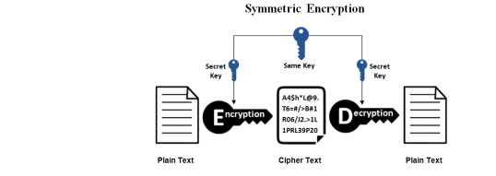
Рисунок 1.2 – Класична схема симетричного криптографічного шифрування

2. Асиметричне шифрування: використовує пару ключів — відкритий для шифрування та закритий для дешифрування. Такий підхід ефективний для забезпечення безпеки передачі даних між сторонами, які не обмінювалися ключами заздалегідь. RSA є одним із найбільш поширених алгоритмів цього типу. Наприклад, під час електронних платежів асиметричне шифрування гарантує, що транзакції захищені від перехоплення та модифікації.
На рисунку 1.3 зображена класична схема асиметричного криптографічного шифрування.

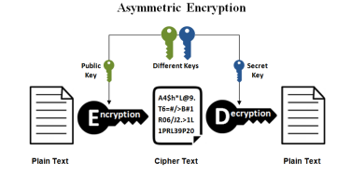
Рисунок 1.3 – Класична схема асиметричного криптографічного шифрування

3. Хешування: створення унікального цифрового відбитка даних. Воно використовується для перевірки цілісності файлів чи повідомлень. Наприклад, алгоритми MD5 або SHA-256 гарантують, що дані, які пересилаються через мережу, не були змінені під час передачі.
4. Цифрові підписи: дозволяють перевірити автентичність відправника та цілісність інформації. Цей метод заснований на використанні асиметричного шифрування: документ підписується закритим ключем відправника, а його автентичність перевіряється за допомогою відкритого ключа. Цифровий підпис широко застосовується для укладання електронних контрактів та легалізації офіційних документів.
Застосування криптографії в підприємствах. Сучасні підприємства можуть використовувати криптографічні методи захисту інформації у багатьох різних напрямках для забезпечення безпеки конфіденційних даних:
- Фінансові операції. Інтернет-банкінг, платіжні системи та електронна комерція використовують криптографію для захисту транзакцій. RSA, а також протоколи, такі як 3D Secure, гарантують, що дані клієнтів не можуть бути викрадені або підроблені під час онлайн-платежів.
- Захист даних у відкритих каналах зв’язку. Протоколи SSL/TLS забезпечують захист інформації, переданої через веб-сайти, електронну пошту чи мобільні додатки. Наприклад, веб-платформи використовують HTTPS, що базується на SSL/TLS, для захисту конфіденційних даних, таких як номери кредитних карт або особисті дані клієнтів.
- Блокчейн та криптовалюти. У блокчейні криптографія забезпечує безпеку транзакцій через використання хеш-функцій. Унікальні підписи гарантують, що дані не можуть бути змінені без виявлення, що робить технологію стійкою до спроб шахрайства.
- Захист корпоративної електронної пошти. Алгоритми PGP (Pretty Good Privacy) дозволяють шифрувати електронні листи, щоб лише отримувач міг прочитати вміст. Додатково цифровий підпис гарантує, що повідомлення було відправлено конкретною особою і не змінено.
- Інтернет речей (IoT). Шифрування застосовується для захисту даних між пристроями IoT, які часто працюють у відкритих мережах. Це забезпечує конфіденційність даних та їх захист від несанкціонованого доступу.
Інновації та виклики криптографії. З розвитком сучасних технологій таких як, наприклад, квантові обчислення, традиційні методи криптографічного захисту конфіденційної інформації потребують певної модернізації. Наприклад, алгоритми Falcon і Dilithium створені для протидії квантовим загрозам і забезпечують високий рівень безпеки для довгострокового збереження даних [15].
Також зростає роль шифрування у сферах де воно раніше не використовувалось. Наприклад, у мобільних додатках, хмарних технологіях і великих базах даних, де ключовими факторами є швидкість та ефективність обробки даних.
Основним викликом сучасного криптографічного шифрування є забезпечення балансу захищеністю конфіденційних даних та продуктивністю роботи з ними, а також інтеграція новітніх технологій криптографічного захисту уже існуючі системи комерційних підприємств.
На рисунку 1.4 зображена схема роботи захисту підприємства за допомогою методів криптографічного шифрування.

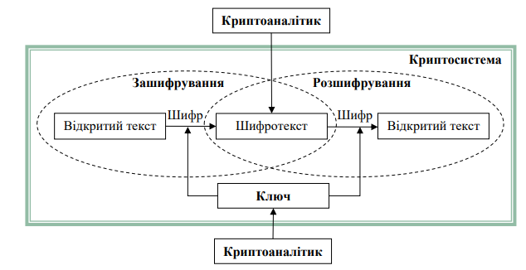
Рисунок 1.4 – Схема роботи захисту підприємства за допомогою методів криптографічного шифрування

Криптографічні методи є важливим інструментом для захисту інформації у комерційних підприємствах. Вони забезпечують надійний захист даних від перехоплення, модифікації та несанкціонованого доступу, дозволяючи компаніям зберігати довіру клієнтів і партнерів. Розвиток алгоритмів шифрування та їх інтеграція у сучасні системи є необхідною умовою для забезпечення безпеки в цифрову епоху.

Моніторинг та аудит
Моніторинг та аудит — це ключові елементи в управлінні інформаційною безпекою комерційного підприємства. Вони дозволяють своєчасно виявляти вразливості, аналізувати рівень захисту систем та забезпечувати відповідність політик безпеки стандартам і нормативам. У сучасних умовах динамічного розвитку кіберзагроз моніторинг і аудит стають основою превентивного підходу до управління ризиками [11]. На рисунку 1.5 зображена схема роботи моніторингу та аудиту інформаційної безпеки підприємства.

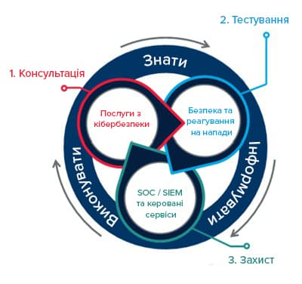
Рисунок 1.5 – Схема роботи моніторингу та аудиту інформаційної безпеки підприємства
Моніторинг та аудит формують надійний фундамент для створення комплексної системи безпеки, що дозволяє підприємствам ефективно реагувати на сучасні виклики.
Моніторинг є процесом безперервного збору та аналізу даних про стан безпеки інформаційних систем [12]. Головним інструментом для цього є системи SIEM (Security Information and Event Management), які дозволяють:
- Реалізовувати централізований контроль за всіма подіями в мережі, зокрема за підозрілими діями користувачів, змінами конфігурацій і доступом до критичних даних
- Виявляти аномалії та реагувати на інциденти в реальному часі. Наприклад, спроби несанкціонованого доступу або масові завантаження даних можуть бути автоматично заблоковані.
- Оптимізувати управління політиками безпеки, інтегруючи інформацію з різних систем: брандмауерів, антивірусного ПЗ, DLP-систем.
SIEM також інтегрується з іншими рішеннями для глибшого аналізу: наприклад, із системами контролю доступу або привілейованих користувачів (PAM). Завдяки цьому забезпечується повний цикл обробки інцидентів: від їх виявлення до усунення та розробки профілактичних заходів.
Аудит є інструментом оцінки та вдосконалення заходів безпеки в організації. Його завданням є перевірка відповідності внутрішніх політик безпеки стандартам і нормативам, таким як ISO/IEC 27001 або PCI DSS, а також виявлення слабких місць в існуючих системах. Види аудиту:
- Внутрішній аудит: здійснюється силами компанії для перевірки ефективності захисту даних і готовності до зовнішніх загроз.
- Зовнішній аудит: проводиться сторонніми експертами. Він забезпечує об'єктивну оцінку безпеки систем і часто є обов'язковим для сертифікації.
- Експрес-аудит: швидка перевірка окремих компонентів інформаційної інфраструктури.
- Комплексний аудит: охоплює всі аспекти інформаційної системи, включаючи тестування на проникнення (penetration testing) і аналіз конфігурацій обладнання та ПЗ.
Етапи проведення аудиту:
- Внутрішній аудит: здійснюється силами компанії для перевірки ефективності захисту даних і готовності до зовнішніх загроз.
- Перевірка: аналіз роботи ІТ-інфраструктури, перевірка конфігурацій серверів, мережевих пристроїв і програмного забезпечення. На цьому етапі використовуються автоматизовані інструменти для пошуку вразливостей, такі як сканери безпеки.
- Документування результатів: складання звіту, який містить виявлені проблеми, ризики та рекомендації щодо їх усунення.
- Впровадження змін: розробка заходів для посилення безпеки, включаючи оновлення політик, впровадження нових технологій і навчання співробітників
Моніторинг та аудит, які проводяться разом, створюють ефективну систему управління інформаційною безпекою. Моніторинг забезпечує оперативне виявлення інцидентів і їх попередження, тоді як аудит дозволяє здійснювати системний аналіз і розробляти довгострокові стратегії захисту. Основні переваги:
- Раннє виявлення загроз: завдяки моніторингу можна швидко реагувати на нові загрози, що мінімізує збитки.
- Відповідність нормативам: аудит гарантує, що компанія дотримується всіх законодавчих вимог і стандартів.
- Зниження ризиків фінансових втрат: запобігання інцидентам захищає репутацію компанії та знижує витрати на ліквідацію наслідків атак.
- Підвищення довіри клієнтів: регулярний аудит і прозорість у захисті даних створюють позитивний імідж компанії.
Сучасні підприємства стикаються з такими труднощами:
- Висока вартість зовнішніх аудитів: рішенням може стати впровадження внутрішніх процесів аудиту та використання хмарних SIEM-рішень.
- Дефіцит кваліфікованих кадрів: навчання персоналу і залучення консультантів допомагає закривати прогалини в експертизі.
- Постійна еволюція загроз: регулярне оновлення ПЗ і політик безпеки є ключем до адаптації.
Моніторинг та аудит формують надійний фундамент для створення комплексної системи безпеки, що дозволяє підприємствам ефективно реагувати на сучасні виклики.

Розробка політик доступу

Розробка політик доступу — це важливий аспект забезпечення інформаційної безпеки у комерційних підприємствах. Вона включає визначення правил, процедур і технічних рішень для обмеження доступу до інформаційних і фізичних ресурсів лише тим, хто має на це право. Це дозволяє мінімізувати ризик витоку, крадіжки або зловживання даними, забезпечуючи безпеку підприємства.
Кожен співробітник повинен мати доступ лише до тих ресурсів, які необхідні для виконання його посадових обов’язків. Наприклад, працівник відділу продажів не повинен мати доступ до фінансових звітів компанії. Такий підхід значно знижує ризик випадкових або навісних витоків інформації. Усі дії співробітників мають бути прозорими і документами.
Типи моделей доступу:
- Рольова модель (RBAC): права доступу надаються відповідно до посадової ролі. Наприклад, HR-менеджери мають доступ до особистих даних співробітників, але не до серверів.
- Дискреційний доступ (DAC): власник інформації визначає, хто може її використовувати. Це підходить для обмеженого середовища з невеликою кількістю користувачів.
- Мандатний доступ (MAC): доступ контролюється на основі рівнів секретності даних і рівнів допуску співробітників. Ця модель підходить для підприємств із високими вимогами до конфіденційності
Захист критичних зон.
Політика повинна враховувати як фізичний, так і цифровий доступ. Наприклад, доступ до серверної кімнати може бути наданий тільки за допомогою біометрії, а до конфіденційної інформації - через VPN з багатофакторною аутентифікацією. Усі дії слід відстежувати через журнали доступу.
Аналіз інформаційних активів. Першим кроком має бути проведення повного аналізу інформаційних активів підприємства, щоб визначити, які з них є критичними. Це може включати дані клієнтів, фінансову інформацію, корпоративну таємницю та конфіденційні дані співробітників.
Визначення рівнів доступу. Кожен інформаційний актив класифікується за рівнем секретності, а правила доступу визначаються для кожного рівня. Наприклад, дуже конфіденційні документи можуть бути доступні тільки для топ-менеджерів і тільки з офісної мережі.
Розробка контрольних процедур. Визначено процедури перевірки доступу, автентифікації користувачів і керування правами доступу. Наприклад, використання цифрових підписів і шифрування для передачі конфіденційних даних.
Інтеграція з технологіями. Політики мають підтримуватися такими технологічними рішеннями, як системи DLP для запобігання витоку інформації, SIEM для моніторингу та PAM для керування привілейованими обліковими записами. Регулярний моніторинг дозволяє в режимі реального часу виявляти спроби несанкціонованого доступу до інформаційних ресурсів. Використовуючи сучасні інструменти, такі як системи керування подіями безпеки (SIEM), організації можуть:
- Виявляти аномальну поведінку в мережі, наприклад, спроби підбору паролів або підозрілу активність у привілейованих облікових записах.
- Реєструвати всі події, пов’язані з безпекою, для подальшого аналізу. Це включає як внутрішні інциденти, так і зовнішні загрози, такі як DDoS-атаки.
- Автоматично реагувати на загрози, наприклад, блокуючи підозрілі IP-адреси або обмежуючи доступ до критичних систем.
Моніторинг також сприяє попередженню інцидентів, забезпечуючи прозорість процесів доступу до інформації та контроль за діями користувачів.
Аудит перевіряє відповідність дій співробітників та роботи систем встановленим політикам безпеки. Він дозволяє оцінити, наскільки ефективно реалізовано заходи захисту, а також виявити слабкі місця. Основні завдання аудиту:
- Перевірка налаштувань безпеки, наприклад, рівня шифрування даних, доступності резервних копій і коректності управління паролями.
- Аналіз поведінки співробітників, включаючи використання ними конфіденційної інформації та дотримання процедур доступу.
- Розробка рекомендацій щодо вдосконалення політик, таких як підвищення рівня автентифікації або впровадження нових технічних засобів захисту.
Регулярні аудити також допомагають організаціям відповідати міжнародним стандартам безпеки (наприклад, ISO/IEC 27001) і уникати штрафів за порушення нормативних вимог.
Ключовою складовою інформаційної безпеки є навчання співробітників. Навіть найсучасніші технології захисту можуть бути неефективними, якщо працівники не знають основних правил безпеки. Регулярні тренінги повинні охоплювати такі теми:
- Як працювати з конфіденційною інформацією, уникати фішингових атак і соціальної інженерії.
- Що робити у разі підозрілих інцидентів, наприклад, якщо отримано лист із підозрілим вкладенням.
- Як використовувати інструменти безпеки, зокрема, системи двофакторної автентифікації або менеджери паролів.
Навчання повинно зменшувати людський фактор у виникненні інцидентів безпеки та розвивати культуру відповідного ставлення до даних.
Політика безпеки має бути живим документом, який змінюється залежно від природи. Їх перегляд може бути зумовлений:
- Розширенням компанії або змінами в її структурі, наприклад, відкриттям нових офісів.
- Появою нових нормативних вимог, таких як закони про захист персональних даних (GDPR).
- Розвитком технологій або появою нових загроз, наприклад, складніших фішингових схем або програм-вимагачів.
Оновлення політики можуть включати введення нових методів автентифікації, таких як розпізнавання обличчя, біометричні дані (відбитки пальців або сканування вен), а також автоматичне блокування доступу в разі підозрілої активності.
Регулярний моніторинг, аудит, навчання персоналу та оновлення політик забезпечують комплексний захист інформації, який є критично важливим для збереження довіри бізнесу та клієнтів.
Обмеження доступу до інформаційних ресурсів є одним із найефективніших методів захисту корпоративних даних. У сучасному світі, де інформація є найціннішим активом, кожна компанія повинна забезпечити безпеку своїх конфіденційних даних [3].
Запобігання витоку даних стає пріоритетом для компаній, незалежно від їх розміру чи галузі. Такий підхід дозволяє знизити ризики як випадкового розкриття інформації через людський фактор, так і цілеспрямованих зловмисних дій.
Обмеження доступу передбачає створення чіткої системи контролю, яка визначає, хто і до яких ресурсів має доступ. Це мінімізує кількість людей, які можуть взаємодіяти з конфіденційною інформацією, і зменшує ймовірність витоку [13].
- Випадкові витоки: співробітники, які не мають доступу до конфіденційної інформації, не можуть випадково поділитися нею в електронній пошті чи через несанкціоновані пристрої.
- Зловмисні дії: обмеження доступу до критичних даних лише для вузького кола осіб унеможливлює несанкціоновані дії, наприклад, копіювання або передачу даних конкурентам.
Зменшення ризиків також досягається шляхом впровадження багатофакторної автентифікації, моніторингу активності користувачів та використання шифрування для передачі інформації.
Правильна політика доступу до даних є основою для відповідності міжнародним стандартам інформаційної безпеки, таким як ISO/IEC 27001 [1], PCI DSS та іншим галузевим нормам. Дотримання цих стандартів забезпечує:
- Захист репутації компанії: відповідність вимогам демонструє клієнтам та партнерам серйозне ставлення до інформаційної безпеки.
- Мінімізацію юридичних ризиків: компанії, які порушують нормативні вимоги, можуть стикатися зі штрафами або іншими санкціями.
- Структурований підхід: стандарти регулюють кожен аспект доступу до даних, від автентифікації користувачів до процедур резервного копіювання.
Дотримання регуляторних вимог не лише забезпечує відповідність, а й створює конкурентні переваги, оскільки клієнти віддають перевагу компаніям із сертифікованими системами захисту.
Автоматизація процесів управління доступом значно знижує витрати на підтримку систем безпеки. Наприклад:
- Автоматизований контроль доступу: впровадження систем IAM (Identity and Access Management) дозволяє автоматично надавати доступ новим співробітникам залежно від їхніх ролей у компанії.
- Мінімізація ручних операцій: адміністратори витрачають менше часу на управління доступом, що підвищує загальну ефективність роботи.
- Швидке реагування на інциденти: автоматизовані процеси забезпечують негайне блокування доступу при виявленні підозрілої активності або після звільнення співробітника.
Завдяки оптимізації ресурсів організації можуть зосередитися на стратегічних задачах, не витрачаючи зайвих зусиль на рутинні операції.
Ефективна політика доступу створює сприятливі умови для безпечної роботи співробітників і одночасно захищає критичні активи компанії. Основні її складові:
- Класифікація даних: поділ інформації за рівнем важливості (конфіденційна, внутрішня, публічна) для регулювання доступу.
- Мінімізація доступу: принцип "найменшого привілею" (least privilege), згідно з яким співробітники отримують доступ лише до тих ресурсів, які потрібні для виконання їхніх обов’язків.
- Реалізація технологій: впровадження систем DLP (Data Loss Prevention), SIEM (Security Information and Event Management) та інших рішень для підвищення рівня захищеності.
Для створення і підтримки ефективної політики доступу підприємства можуть використовувати:
- Міжнародні стандарти: зокрема ISO/IEC 27001, які надають чіткі рекомендації щодо управління доступом.
- Рекомендації експертів: залучення спеціалістів із кібербезпеки для проведення аудитів і розробки політик.
- Тренінги для персоналу: навчання співробітників правильному поводженню з інформацією, що запобігає людським помилкам.
Ефективні політики доступу допомагають підтримувати конфіденційність даних, підвищувати ефективність роботи та зменшувати ризик інформаційних інцидентів. Регулярні перевірки політики та впровадження новітніх технологій забезпечують надійний захист навіть у динамічному середовищі.

Навчання персоналу

Навчання персоналу є одним із найважливіших елементів політики інформаційної безпеки на комерційних підприємствах. Оскільки людський фактор є причиною більшості витоків даних, ефективне навчання співробітників значно знижує ризики, пов'язані з ненавмисними помилками або несанкціонованими діями. Навчання починається з ознайомлення всіх співробітників з ключовими поняттями інформаційної безпеки:
- Уникнення фішингових атак: співробітники мають навчитися розпізнавати підозрілі електронні листи, перевіряти адреси відправників, уникати завантаження вкладень або переходу за невідомими посиланнями.
- Правила використання паролів: співробітникам рекомендується створювати складні паролі, оновлювати їх кожні три місяці та не використовувати однакові паролі для різних акаунтів. Наприклад, надійний пароль повинен містити не менше 12 символів, включаючи великі літери, цифри й спеціальні символи.
Навчання правильному використанню корпоративних пристроїв
- Співробітники повинні розуміти, як використовувати корпоративні пристрої без ризику для безпеки, наприклад, не завантажувати сторонні програми, не підключатися до незахищених Wi-Fi мереж.
- Усі робочі комп’ютери мають бути налаштовані таким чином, щоб екран блокувався після короткого періоду бездіяльності (2–5 хвилин).
Регулярно поновлення знань. Оскільки кіберзагрози постійно змінюються, навчання слід проводити регулярно. Наприклад, щоквартально проводити тренінги або семінари, щоб ознайомити співробітників з новими видами атак, такими як соціальна інженерія або сучасні методи злому. Особливо ефективно оновлювати політики безпеки шляхом інтеграції прикладів реальних інцидентів, щоб співробітники краще розуміли потенційні ризики.
Практичні методи навчання:
- Гейміфікація: використання інтерактивних симуляцій, наприклад, імітації кібератак або фішингових кампаній. Це допомагає співробітникам відчути реальну ситуацію і навчитися правильно реагувати.
- Мікронавчання: короткі навчальні модулі, що охоплюють конкретні аспекти безпеки, наприклад, правильне поводження з конфіденційними даними або захист облікових записів.
Персоналізуйте навчання. Розробляйте програми, які враховують ролі співробітників і їхній доступ до даних. Наприклад, системним адміністраторам можуть знадобитися більш глибокі знання щодо виявлення загроз, тоді як працівникам початкового рівня може знадобитися розуміння основних принципів безпеки [9].
Навчання може проводитися офлайн або онлайн, в залежності від зручності співробітників і специфіки компанії.
Навчання має відповідати міжнародним стандартам, таким як ISO/IEC 27001, який містить вказівки щодо управління ризиками, організації безпеки та реагування на інциденти. Курси за цим стандартом дозволяють:
- Розвивати навички документування процесів і політик безпеки.
- Виявляти слабкі місця в системах безпеки.
- Покращувати управління ризиками, пов’язаними з кіберзагрозами.
Переваги навчання персоналу вашої компанії. Зменшення ризику витоку даних. Регулярне навчання допомагає уникнути людських помилок, таких як надсилання даних на неправильні адреси або натискання шкідливих посилань.
Підвищення довіри клієнтів. Навчений персонал може ефективно захищати дані клієнтів, що зміцнює репутацію компанії.
Підвищення ефективності роботи. Знання співробітниками правил безпеки зменшує кількість інцидентів, які можуть вплинути на стабільність роботи.
Навчання — це постійний процес, який вимагає інтеграції в корпоративну культуру компанії. Інтерактивні методи, регулярні оновлення та чітко визначені правила допомагають співробітникам бути уважними до загроз і зменшити ризик витоку даних..

2 АНАЛІЗ ТЕХНІЧНИХ ЗАСОБІВ ЗАПОБІГАННЯ ВИТОКУ ІНФОРМАЦІЇ У КОМЕРЦІЙНОМУ ПІДПРИЄМСТВІ

Nmap
Nmap (Network Mapper) — це популярний і універсальний інструмент, який повсякчасно використовується спеціалістами з кібербезпеки для аналізу стану інформаційних мереж і виявлення потенційних проблем. Його головна мета — надати максимально повну інформацію про стан мережі, відкриті порти, запущені сервіси, типи операційних систем, а також допомогти ідентифікувати можливі вразливості мережі.
Nmap є одним із найпопулярніших інструментів у сфері кібербезпеки завдяки тому, що він є надзвичайно гнучкий, простий у використанні користувачами та має максимально широкий функціонал. Він використовується як для повсякденних перевірок стану мережевої інфраструктури, так і для поглибленого тестування вразливостей мережі та можливості проникнення зловмисників в неї.
Основні можливості Nmap. Однією з ключових складових функціоналу Nmap є сканування відкритих портів. Відкриті порти можуть бути "дірками", через які зловмисники можуть проникнути у корпоративну мережу. За допомогою Nmap можна:
- З’ясувати, які порти відкриті та оцінити, чи потрібно їх закрити.
- Знайти порти, які використовують слабкі, вразливі або застарілі протоколи безпеки, наприклад, FTP зазвичай знаходиться на порту порту 21 або Telnet (порт 23).
- Оцінити та при необхідності забезпечити безпеку системно важливих портів, таких як SSH зазвичай знаходиться на порту 22 чи HTTPS (порт 443).
Nmap створює карту мережі, демонструючи всі активні пристрої, їх IP-адреси, операційні системи та сервіси. Ця інформація допомагає ідентифікувати:
- Вразливі корпоративні пристрої або несанкціоновані пристрої.
- Сервіси, які працюють без необхідності і створюють зайві ризики корпоративній мережі.
- Мапу та структуру мережі, що повинно полегшити її оптимізацію.
Інструмент може ідентифікувати, які випуски програмного забезпечення працюють на відкритих та незахищених портах. Це корисно для:
- Виявлення застарілого та небезпечного програмного забезпечення, яке більше не підтримується розробниками і має вразливості перед сучасними методами злому.
- Необхідні оновлення критичних компонентів системи, таких як веб-сервери, бази даних чи корпоративні сервіси електронної пошти.
Nmap може знаходити пристрої, які можуть не відображаються у звичайних побутових мережевих сканерах. Це може включати "забуті" IoT-пристрої, старі сервери або навіть хакерські інструменти, підключені до мережі [2].
На рисунку 2.1 зображено Nmap.

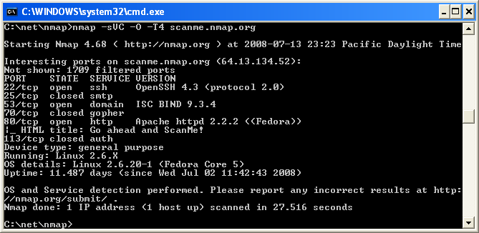
Рисунок 2.1 – Nmap

Для виявлення всіх підключених та активних пристроїв у корпоративній локальній мережі потрібно скористатися командою: nmap -sn 192.168.1.0/24
Ця команда відповідає за "швидке сканування", що дозволяє знайти, які пристрої відповідають на цей запит.
Щоб мати змогу отримати детальну інформацію про відкриті та доступні порти і корпоративні сервіси, потрібно використати команду: nmap -sV 192.168.1.0/24.
Параметр -sV відповідає за визначення версій програмного забезпечення, що працює на заданих портах.
Для повного аналізу корпоративної мережі використовується команда: nmap -A -T4 192.168.1.0/24
Функція -A активує розширені функції програмного забезпечення: визначення використаної операційної системи, трасування мережі та аналіз безпеки.
Щоб проаналізувати конкретний порт або пристрій, використовується команда: nmap -p 80 192.168.1.1. Це допомагає оцінити стан певного сервісу, наприклад веб-сайту.
Переваги Nmap:
- Гнучкість і масштабованість. Інструмент працює як з невеликими локальними мережами, так і з великими корпоративними інфраструктурами.
- Автоматизація. Завдяки підтримці скриптів NSE (Nmap Scripting Engine) можна автоматизувати складні перевірки.
- Доступність. Nmap безкоштовний і підтримує більшість популярних операційних систем, таких як Windows, Linux та macOS.
Nmap є незамінним інструментом для виявлення слабких місць у мережі та попередження кіберзагроз. Регулярне використання цього інструмента дозволяє підтримувати мережу в належному стані, швидко виявляти потенційні загрози і впроваджувати заходи для їх нейтралізації. Це ідеальне рішення як для професійних аудиторів безпеки, так і для адміністраторів, які хочуть забезпечити стабільність та безпеку своєї мережевої інфраструктури.

Microsoft Active Directory (AD)

Microsoft Active Directory (AD) — є одним із найбільш розповсюджених централізованих сервісів для створення та керування обліковими записами, правами доступу та автентифікації у великих комерційних організаціях.
Він дозволяє структурувати керування мережевими ресурсами, забезпечуючи простий та ефективний контроль доступу до корпоративної конфіденційної інформації, сервісів і критичних систем компанії.
Active Directory є основним та ключовим елементом безпеки для компаній, які хочуть реалізувати єдиний підхід до управління кібербезпекою, мінімізувати ризики нелегального та неавторизованого доступу та автоматизувати адміністрування. На малюнку 2.2 показано Microsoft Active Directory.

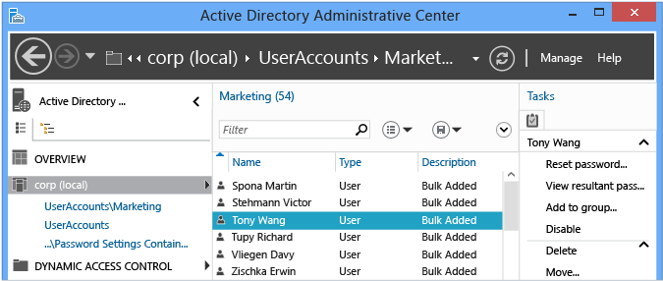
Рисунок 2.2 – Microsoft Active Directory
Active Directory дає можливість створювати облікові записи користувачів і груп користувачів із чітко визначеними правами та ролями в системі. Завдяки цьому:
- Кожен користувач має лише ті привілеї, які необхідні для виконання його робочих обов’язків.
- Групи корпоративних користувачів можуть мати уніфіковані для всіх налаштування доступу, що спрощує адміністрування системи.
Це потужний інструмент для централізованого управління налаштуваннями комп’ютерів і користувачів у мережі. З його допомогою можна:
- Автоматизовано застосовувати параметри інформаційної безпеки, такі як вимоги до складності та унікальності паролів чи блокування екрану користувача після певного періоду його бездіяльності.
- Забезпечити відповідність всім стандартам безпеки за допомогою уніфікованих налаштувань на всіх корпоративних пристроях.
- Обмежити доступ до визначених програм чи файлів залежно від ролі користувача.
OU (Organizational Units) дають можливість групувати об’єкти AD, для прикладу користувачів, пристрої або групи, відповідно до логічної структури корпоративної організації (підрозділи, департаменти, відділи). Це забезпечує можливість:
- Гнучко налаштовувати права корпоративного доступу залежно від відділу робітника чи його посади.
- Розділяти адміністрування безпеки між різними адміністраторами для зменшення ризиків випадкових помилок.
Для захисту доступу до критичної інформації та ресурсів AD дозволяє впровадити багатофакторну автентифікацію користувачів. Це може включати:
- Використання унікальних одноразових паролів (OTP).
- Біометричну автентифікацію людини (відбитки пальців, розпізнавання обличчя).
- Аутентифікацію користувача за допомогою мобільних додатків.
Завдяки Group Policy можливо автоматизувати налаштування доступу користувачів та забезпечення безпеки. Наприклад:
- Встановлення обмежень на будь-яку зміну системних налаштувань користувачами.
- Налаштування автоматизованого блокування екранів користувачів після 15 хвилин (чи будь-який інший часовий відрізок) бездіяльності.
- Забезпечення вчасного оновлення програмного забезпечення на абсолютно всіх пристроях організації.
Для певної зручності адміністрування можна створити логічну ієрархію OU, наприклад:
- "Відділ фінансів": обмеження доступу до серверів бухгалтерії.
- "Відділ HR": доступ лише до ресурсів для роботи з персоналом.
- "Адміністрація": повні права доступу до мережевої інфраструктури.
Користувачам, які мають необхідний доступ до конфіденційної інформації компанії або керують її критично важливою інфраструктурою, може знадобитися дво- або багатофакторна автентифікація у систему. Наприклад, під час входу в систему, окрім введення пароля, необхідно підтвердити вхід через SMS або мобільний додаток.
Змодельована ситуація: компанія хоче обмежити доступ до серверів баз даних лише адміністраторам. Для цього:
- Створюється OU "Адміністратори баз даних".
- У політиках груп задається обмеження доступу до серверів за IP-адресами або назвами хостів.
- Усі користувачі, які не входять до цієї групи, автоматично позбавляються доступу.
Active Directory є основою безпечного управління доступом у великих організаціях. Завдяки її функціоналу можна:
- Зменшити кількість помилок, пов’язаних із людським фактором.
- Автоматизувати рутинні завдання з управління доступом.
- Забезпечити відповідність нормативним вимогам і стандартам безпеки.
Це незамінний інструмент для побудови надійної та масштабованої інфраструктури, що відповідає сучасним викликам у сфері інформаційної безпеки.

SIEM-система Splunk

Splunk — це одна із провідних систем SIEM (Security information and event management), яка дає можливість організаціям просто та ефективно збирати, аналізувати та співвідносити події, що мають місце в корпоративній мережі, у режимі реального часу. SIEM допомагає не тільки знайти потенційні загрози безпеці компанії, але й підготувати корпоративну організацію до швидкого реагування на інциденти в її мережі.
Splunk — це універсальне інформаційне рішення, яке поєднує можливості збору журналів, аналізу даних та звітності, що робить його ідеальним інструментом для великих корпоративних мереж із високими вимогами до інформаційної безпеки.
На рисунку 2.3 зображено SIEM-система Splunk.

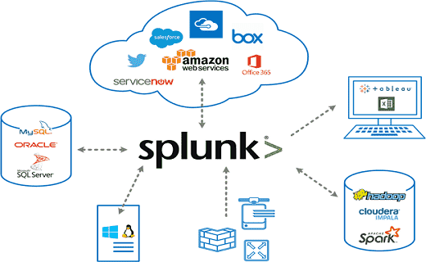
Рисунок 2.3 – SIEM-система Splunk

Splunk збирає дані з різних джерел:
- Сервери та робочі станції компанії.
- Мережеве обладнання компанії (маршрутизатори, комутатори, міжмережеві екрани).
- Інші інформаційні системи корпоративної безпеки (DLP, Active Directory, антивіруси).
Ця інформація аналізується співробітниками, об’єднується в єдиний потік даних і корелюється для виявлення зв’язків між подіями. Якщо користувач декілька разів вводить неправильний пароль, а потім робить доступ незвичними методами до конфіденційних файлів компанії, це може бути ознакою потенційної загрози.
Splunk дозволяє знаходити шаблони «нормальної» поведінки користувача в мережі і виявити відхилення від них, в тому числі:
- Багаторазові невдалі спроби входу в мережу.
- Підозрілу активність співробітника у неробочий час.
- Аномальні обсяги використання трафіку, які можуть свідчити про витік даних або DDoS-атаку.
Splunk автоматизовано створює звіти про інциденти та сповіщає корпоративних адміністраторів про виявлення загроз, що дозволяє організаціям швидко реагувати на ризики.
За допомогою Splunk можна налаштувати інтерактивні дашборди, які дозволяють:
- Відслідковувати актуальний стан мережі.
- Аналізувати інформаційні аномалії у реальному часі.
- Формувати графіки, які допомагають оцінити ефективність заходів безпеки.
Splunk використовує алгоритми аналізу для знаходження незвичайної активності користувачів в мережі. Наприклад: якщо користувач хоче ввійти в мережу з різних IP-адрес протягом певного періоду часу, система виявить це та надішле сповіщення. Підозріла діяльність користувачів, як-от раптове видалення великої кількості файлів або завантаження великої кількості даних, також буде записано [4].
Splunk може інтегруватися з існуючими рішеннями в організації, такими як:
- Active Directory (AD): для відстеження змін у правах доступу та активності користувачів.
- DLP-системи: для моніторингу можливих витоків даних.
- Антивірусні платформи: для відстеження шкідливої активності.
Ця система дозволяє налаштувати сповіщення, які надаються в режимі реального часу поштою, SMS або іншими каналами. Наприклад, якщо корпоративна мережа виявляє аномальний трафік до критичних серверів компанії у неробочий час, адміністратор отримує негайне сповіщення.
Splunk дає можливість створювати інформаційні панелі, які допомагають аналізувати незвичайні події в мережевому трафіку компанії. Наприклад:
- Графік може показувати обсяги трафіку за годинами.
- Інший — фіксувати невдалі спроби входу до корпоративної мережі за останні 24 години.
Для повного забезпечення безпеки корпоративної конфіденційної інформації потрібно налаштувати звітність щодо спроб доступу до серверів або файлів компанії. Наприклад, якщо користувачі хочуть отримати доступ до закритих ресурсів із невідомих пристроїв, це буде зафіксовано у Splunk.
- Централізований контроль: Дані про безпеку мережі зібрані в одному місці.
- Швидке виявлення загроз: Через автоматизацію аналізу та оповіщень компанія може швидко реагувати на інциденти.
- Зручність використання: Зрозумілі дашборди та налаштування дозволяють навіть новачкам освоїти систему.
- Масштабованість: Splunk підходить як для малих комерційних підприємств, так і для великих корпоративних мереж.
Splunk є інструментом для сучасних організацій, які прагнуть мінімізувати ризики, ефективно управляти інцидентами та забезпечити стабільність своїх бізнес-процесів.

DLP-система Symantec

Symantec DLP (Data Loss Prevention) - це система, призначена для запобігання несанкціонованому доступу та передачі конфіденційної інформації. Вона допомагає компаніям зберігати дані в безпеці, значно знижувати ризики внутрішніх і зовнішніх інформаційних загроз, а також повністю відповідати законодавству про інформаційну безпеку [5].
DLP-система це незамміний інструмент для всіх компаній, які працюють з конфіденційними даними, такими як інформація клієнтів, корпоративна фінансова звітність, комерційна таємниця компанії або її інтелектуальна власність..
На рисунку 2.4 зображено DLP-система Symantec.
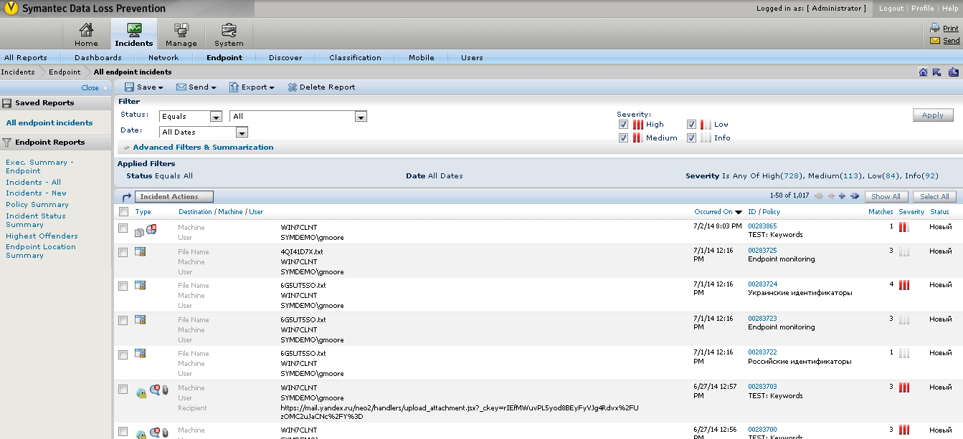
Рисунок 2.4 – DLP-система Symantec
Symantec DLP забезпечує контроль над тим, як корпоративні дані використовуються в організації:
- Ця система відстежує спроби нелегального копіювання файлів на електронні пристрої, такі як USB-носії та дозволяє запобігти передачі конфіденційної інформації.
- Робить моніторинг завантаження корпоративних файлів у хмарні сервіси, включаючи всі популярні платформи, як-от Google Drive чи Dropbox.
- Аналізує трафік, задля того, щоб виявити витоки через електронну пошту або FTP-сервери, тощо.
Система дозволяє гнучко керувати правами доступу до даних:
- Визначає, які співробітники можуть працювати з конфіденційною інформацією, а які мають лише обмежений доступ.
- Наприклад, доступ до фінансових документів може бути наданий лише співробітникам бухгалтерії, тоді як інші відділи будуть його позбавлені.
- Використовує політики, що враховують конкретні потреби організації та запобігають перевищенню повноважень.
Система виявляє спроби порушення політик безпеки та автоматично блокує:
- Надсилання конфіденційних файлів через незахищені канали зв’язку.
- Друк документів із чутливою інформацією на неавторизованих принтерах.
- Передачу персональних даних або фінансових звітів стороннім особам без дозволу.
Спочатку визначаються типи даних, які потребують захисту, наприклад:
- Персональні дані клієнтів (PII).
- Комерційна таємниця, включаючи бізнес-плани та технічну документацію.
- Інформація, захищена законом, як-от медичні записи або фінансові звіти.
Symantec DLP проводить аудит наявної інфраструктури, визначаючи:
- Зони підвищеного ризику, такі як відділи, що активно працюють із конфіденційною інформацією.
- Канали, через які може відбутися витік даних, наприклад, електронна пошта чи хмарні сервіси.
Система аналізує всі дії з даними:
- Створення копій, переміщення, редагування та видалення файлів.
- Відправлення інформації через поштові клієнти, такі як Outlook чи Gmail.
- Використання зовнішніх пристроїв для зберігання даних.
Ситуація: Надсилання персональних даних через електронну пошту
Співробітник намагається надіслати електронний лист із вкладенням, що містить список клієнтів і їхні контактні дані.
- Виявлення: Symantec DLP сканує вміст вкладення, визначаючи, що файл містить персональні дані (PII).
- Реакція: Система блокує надсилання електронного листа.
- Сповіщення: Відповідальний адміністратор отримує сповіщення про інцидент із деталями події, зокрема іменем співробітника, часом та вмістом спроби.
Переваги:
- Підвищений рівень безпеки: Система дозволяє значно зменшити ризики втрати чи крадіжки конфіденційної інформації.
- Відповідність законодавству: Використання DLP-системи допомагає організаціям дотримуватись міжнародних стандартів захисту даних, таких як GDPR, HIPAA чи PCI DSS.
- Зручність управління: Простий і інтуїтивно зрозумілий інтерфейс дозволяє налаштовувати політики безпеки без значних технічних знань.
- Гнучкість: Symantec DLP легко інтегрується з іншими корпоративними рішеннями, включаючи SIEM-системи, як-от Splunk.
- Масштабованість: Підходить як для невеликих компаній, так і для великих корпорацій із багатотисячним штатом.
Symantec DLP - це надійний інструмент для сучасних організацій, які прагнуть захистити свою інформацію, підвищити рівень безпеки та відповідати вимогам цифрового світу.

SSL (Secure Sockets Layer)

SSL (Secure Sockets Layer) - це фундаментальний компонент безпеки в Інтернеті.
Ця технологія шифрує дані, які передаються між клієнтом і сервером, запобігаючи їх перехопленню або зміні зловмисниками.
Використання SSL допомагає захистити конфіденційну інформацію користувача, включаючи паролі, фінансові дані та особисту інформацію, під час передачі через Інтернет.
SSL-сертифікати створюють захищений канал для передачі даних між клієнтом (наприклад, веб-браузером) і сервером.
- Усі передані дані шифруються, що унеможливлює їх прочитання навіть у разі перехоплення.
- Наприклад, під час проведення онлайн-транзакцій фінансова інформація захищена від перехоплення хакерами.
Сертифікати SSL/TLS підтверджують, що веб-сайт, на який заходить користувач, є справжнім і належить вказаному власнику. Це знижує ризик фішингових атак, коли зловмисники створюють підроблені веб-сайти для крадіжки даних [6].
Сайти з активним SSL-сертифікатом відображаються в браузерах зі значком замка і використовують протокол HTTPS. Користувачі більш схильні довіряти таким сайтам, особливо коли йдеться про передачу конфіденційних даних.
Перехід від HTTP до HTTPS є ключовим кроком для захисту веб-сайтів та корпоративних порталів:
- HTTPS забезпечує шифрування всього трафіку, зокрема введених паролів, даних форм і запитів API.
- Це особливо важливо для сайтів, які обробляють фінансові транзакції або персональну інформацію клієнтів.
SSL-сертифікати видаються уповноваженими центрами сертифікації (ЦС), такими як DigiCert, Let's Encrypt або Comodo. ЦС перевіряє автентичність домену або організації, яка запитує сертифікат, і надає унікальний ключ для шифрування даних.
Щоб уникнути ризиків, пов'язаних із простроченими сертифікатами, компанії впроваджують автоматичне поновлення. Такі сервіси, як Let's Encrypt, дозволяють налаштувати автоматичне продовження SSL-сертифікатів без додаткових витрат.
Ситуація: Захист корпоративного веб сайту
Компанія, яка обробляє онлайн-платежі, встановлює SSL-сертифікат для забезпечення безпеки транзакцій:
- Встановлення сертифіката: Сертифікат встановлюється на сервер компанії, забезпечуючи захист всього веб-трафіку.
- Шифрування даних: Усі фінансові дані, такі як номери банківських карток, шифруються перед передачею.
- Довіра клієнтів: Завдяки HTTPS клієнти бачать замок у адресному рядку браузера, що підтверджує безпечність їхньої взаємодії із сайтом.
Переваги використання:
- Захист від перехоплення даних
Без SSL трафік може бути перехоплений у відкритих мережах Wi-Fi або хакерами на шляху від клієнта до сервера. SSL забезпечує повний захист таких даних.
- Поліпшення позицій у пошукових системах
Google та інші пошукові системи віддають перевагу сайтам із HTTPS, підвищуючи їхній рейтинг у результатах пошуку.
- Захист корпоративної репутації
Витоки даних або фішингові атаки можуть негативно вплинути на репутацію компанії. SSL мінімізує ці ризики.
- Простота впровадження
Сучасні платформи, такі як WordPress чи Shopify, пропонують інтеграцію SSL-сертифікатів у кілька кліків, що спрощує процес для організацій.
SSL/TLS сертифікати є невід'ємним елементом сучасної кібербезпеки. Вони не тільки захищають дані, але й створюють відчуття безпеки для користувачів, підвищуючи їхню лояльність до компанії або продукту.

Wireshark

Wireshark — один з найкращих і найдоступніших інструментів для аналізу мережевого трафіку підприємства та побутових користувачів, яким користуються як початківці, так і професійні фахівці з кібербезпеки. Цей інструмент дає змогу детально дослідити, які саме процеси відбуваються в мережі підприємства в режимі реального часу, а також аналізувати записані робочі сесії. Завдяки своїй відомій багатофункціональності Wireshark надає допомогу у виявленні слабкі місць в корпоративній мережі, дозволяє аналізувати підозрілу активність щодо корпаритовнії інформації і навіть розслідувати кіберінциденти.
На рисунку 2.5 зображено Wireshark .

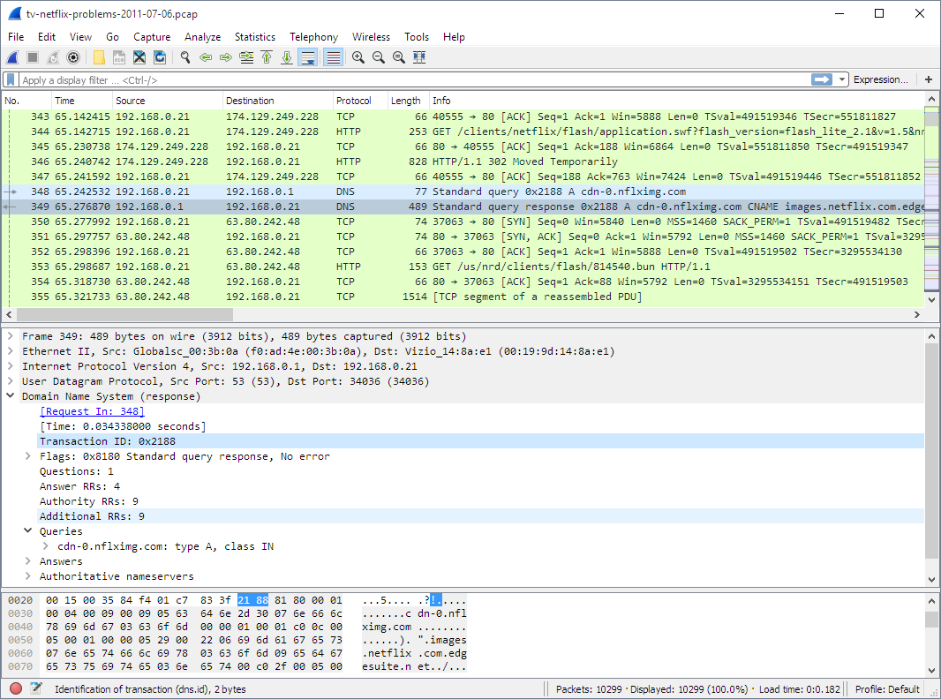
Рисунок 2.5 – Wireshark
Wireshark - це інструмент аналіза мережевого трафіку (тобто сніффер пакетів), який дозволяє відслідковувати мережу і читати пакети даних в ній, що передаються між корпоративними або побутовими пристроями.
1. Кожен пакет - це блок інформації, який передається по мережі.
2. Wireshark дозволяє аналізувати ці пакети, розшифровувати їх вміст і виявляти небезпечну активність.
3. Інструмент підтримує дуже велику кількість протоколів, такі як TCP/IP, HTTP, FTP, DNS та інші. Wireshark дуже важливий для діагностики та аналізу мережевих проблем, аналізу продуктивності співробітників, знаходження витоків корпоративних даних та пошуку вразливостей системи безпеки.
Wireshark дозволяє переглядати та аналізувати всі пакети даних, що проходять через інтерфейс:
- Інструмент відфільтровує дані за IP-адресами, протоколами, портами або користувачами.
- Це надає змогу швидко виявити підозрілу активність в мережі, наприклад, завелику кількість запитів до сервера (що може означати початок DDoS-атаки).
Wireshark надає змогу виявляти незахищені передачі паролів, конфіденційних корпоративних файлів або іншої чутливої інформації. Це надає змогу фахівцям визначити, які частини мережі або протоколи потребують додаткового захисту (можливо, переключити їх на HTTPS).
Wireshark може допомогти виявляти ознаки кібератак на відмову в обслуговуванні (тобто DDoS): Наприклад, за його допомогою ви можете помітити масивний потік запитів з різних IP-адрес, спрямованих на перевантаження сервера.
Після атаки Wireshark дозволяє переглянути та проаналізувати записаний мережевий трафік, щоб зрозуміти, як саме зловмисники отримали доступ до мережі, які ресурси вони використовували і які дані могли бути скомпрометовані.
Wireshark дозволяє побачити кожен пакет, що проходить через мережу:
- Можна знайти пакети, які містять підозрілі або застарілі протоколи, наприклад, незашифрований FTP.
- Використовуючи фільтри, адміністратори можуть аналізувати лише трафік, що відповідає певним критеріям, наприклад, пакети, що надсилаються на порт 443 (HTTPS).
Адміністратор використовує Wireshark для аналізу передачі даних між сервером і клієнтами: Якщо трафік містить паролі або інші конфіденційні дані у відкритому вигляді, це вказує на те, що відповідні служби повинні бути переключені на зашифровані протоколи, такі як TLS.
Наприклад, коли адміністратор намагається отримати доступ до критично важливих ресурсів в неробочий час, він або вона виявляє підозрілі IP-адреси, які надсилають численні запити: За допомогою Wireshark ви можете дізнатися, які саме пакети були відправлені, що дозволить вам відстежити джерело загрози [7].
Wireshark також використовується для навчання фахівців з кібербезпеки. Інструмент дозволяє новачкам вивчати шаблони мережевого трафіку, протоколи та типові вразливості.
Команда безпеки отримує повідомлення про незвичайну активність у корпоративній мережі. Використовуючи Wireshark:
- Відкриття інтерфейсу мережевого аналізу:
Інструмент налаштовується для збору трафіку з певного маршрутизатора або комутатора.
- Фільтрація даних:
Налаштовується фільтр для відстеження всіх пакетів, що надходять із певної IP-адреси.
- Детальний аналіз:
Виявляється потік незашифрованих запитів із використанням уразливого протоколу, наприклад Telnet, що вказує на ризик перехоплення.
- Рекомендації:
Команда блокує цей трафік і рекомендує перевести систему на більш захищений SSH.
Переваги:
- Висока деталізація даних
Wireshark дозволяє переглядати навіть найдрібніші деталі пакета, зокрема заголовки, розмір та вміст.
- Сумісність із різними протоколами
Підтримка сотень протоколів дає змогу аналізувати як сучасні сервіси, так і застарілі технології, які ще можуть використовуватися.
- Доступність і простота
Wireshark є безкоштовним і має зручний інтерфейс, що робить його доступним для організацій будь-якого масштабу.
- Можливість збереження даних
Усі сесії можна записувати й аналізувати пізніше, що є корисним для довгострокового розслідування інцидентів.
Wireshark є незамінним інструментом для підтримки безпеки мережі. Він дозволяє своєчасно виявляти потенційні загрози, аналізувати поведінку мережі та приймати обґрунтовані рішення щодо покращення кібербезпеки організації [8].

СТВОРЕННЯ ПОЛІТИКИ БЕЗПЕКИ ДЛЯ ЗАПОБІГАННЯ ВИТОКУ ІНФОРМАЦІЇ У КОМЕРЦІЙНОМУ ПІДПРИЄМСТВ

Основа технічної документації в питанні інформаційної безпеки підприємства

Цей розділ описує базові принципи політики безпеки комерційного підприємства, а також визначає її цілі та ключові безпекові концепції.
Приклад змісту:
- Мета: Забезпечити простий та ефективний захист конфіденційної інформації підприємства, включаючи особисті дані клієнтів, співробітників та партнерів. Метою політики є формування системного підходу до управління безпекою, що закріпить безперервність бізнес-процесів комерційного підприємства і захист його інформації від будь-яких внутрішніх і зовнішніх загроз.
- Принципи: Конфіденційність: доступ до корпоративної інформації має бути лімітиваний лише уповноваженим особам. Цілісність: інформаційні активи повинні бути захищені від не затверджених змін. Доступність: здійснення доступу до важливих даних для уповноважених осіб у потрібний час.
- Терміни: Наприклад, "інформаційний актив" — будь-яка інформація, що має вартість для компанії, включаючи електронні дані користувачів, документи та інтелектуальну власність.
У цьому розділі описуються зовнішні безпекові стандарти, які використовуються як база для безпекової політики, а також внутрішні регламенти підприємства.

Приклад змісту:
- Закони України: Закон "Про захист інформації в інформаційно-телекомунікаційних системах". Закон "Про захист персональних даних".
- Міжнародні стандарти: ISO/IEC 27001:2015 — стандарт управління інформаційною безпекою. ISO/IEC 27005:2018 — управління ризиками в галузі інформаційної безпеки. COBIT 5 — стандарт управління інформаційними технологіями.
- Внутрішні положення: Корпоративна безпекова політика використання мобільних пристроїв. Регламент роботи з корпоративними конфіденційними документами.
В наступному розділі описуються обов’язки всіх учасників процесу забезпечення безпеки.
Приклад змісту:
- Керівництво підприємства: Затвердження політики та контроль її сумлінного виконання. Надання ресурсів для інтеграції політики.
- ІТ-відділ: Моніторинг мережі, встановлення програмних оновлень, усунення критичних вразливостей. Керування доступом до серверів.
- Користувачі інформаційних ресурсів: Повне виконання вимог політики. Повідомлення про порушення до ІТ-відділу.
Принципи доступу.
Цей розділ описує, хто і як може отримати певний доступ до інформації підприємства.
Приклад змісту:
- Мінімізація прав доступу: "Працівник має доступ лише до тієї конфіденційної інформації, яка необхідна для його робочих обов’язків. Доступ до фінансових даних підприємства дозволений фінансовому відділу."
- Управління доступом: Облікові записи повинні бути захищені багатофакторною автентифікацією. Паролі змінюються кожні 90 днів.
- Рівні доступу: Адміністратор: абсолютно повний доступ до мережі. Користувач: обмежений доступ до ресурсів, визначених його роллю.
Цей розділ описує дії співробітників у разі виявлення порушення безпеки.
Приклад змісту:
- Визначення інциденту: Порушенням вважається будь-яка спроба несанкціонованого доступу до інформаційних систем компанії, витік даних або злом облікового запису.
- Процедура реагування: Негайне блокування доступу зламаного облікового запису. Повідомлення керівництва та ІТ-відділу. Розслідування інциденту та розробка заходів для усунення його наслідків
Розділ визначає, як компанія навчатиме співробітників дотримуватись правил інформаційної безпеки.
Приклад змісту:
- Тренінги: Усі співробітники проходять обов’язковий курс з інформаційної безпеки, який включає розпізнавання фішингових атак і правила використання паролів.
- Перевірка знань: Тестування раз на 6 місяців. Проведення симуляцій кібератак для перевірки готовності співробітників
Цей розділ регламентує процеси перевірки відповідності політики безпеки її фактичному виконанню.
Приклад змісту:
- Моніторинг: Встановлення SIEM-систем для аналізу трафіку та виявлення аномалій.
- Аудит: Щорічний внутрішній аудит відповідності політики ISO 27001 [1]. Проведення зовнішніх перевірок для сертифікації

3.2 Технічна реалізація політики безпеки в комерційному підприємстві за допомогою програмного забезпечення

Nmap (Network Mapper) — один з найпопулярніших і найпотужніших інструментів для аналізу мережевої безпеки. Використовується для сканування мережі, виявлення відкритих портів, активних хостів, служб і версій програмного забезпечення, що працюють на цих хостах.
Це незамінний інструмент для фахівців із кібербезпеки, який допомагає оцінити стан мережі та визначити потенційні ризики.
Ключові можливості Nmap:
- Визначення вразливих портів. Nmap сканує відкриті порти в корпоративній мережі і визначає, які з них можуть бути використані зловмисниками для несанкціонованого доступу. Наприклад, відкритий порт 21 (FTP) без належного захисту може дозволити стороннім отримати доступ до файлів.
- Визначення активних пристроїв і сервісів. Інструмент створює мережеву карту, яка показує, які пристрої підключені до мережі, їхні IP-адреси, типи операційних систем і запущені служби. Це дозволяє адміністратору оцінити, які хости дійсно потрібні в мережі, а які є надлишковими або потенційно небезпечними.
- Аналіз версій програмного забезпечення. Nmap може знаходити, які версії програм працюють на відкритих портах. За допомогою цієї функції ви можете виявити застарілі або вразливі версії, які потребують оновлення.
- Пошук прихованих пристроїв: Інструмент дозволяє виявляти невідомі або приховані пристрої, які можуть бути підключені до мережі, але не відображаються в стандартних системах моніторингу.
Практичне застосування:
- Ідентифікація ризиків. Виявлення портів, які залишилися відкритими через помилки конфігурації. Наприклад, незахищені порти адміністративного доступу (22, 3389).
- Аналіз мережевої інфраструктури: Створення карти мережі, яка дозволяє зрозуміти, які пристрої підключені, які сервіси запущені і які можуть бути потенційними точками вразливості.
- Контроль оновлень: Виявлення застарілих версій програм, таких як старі веб-сервери або незахищені бази даних, що потребують оновлення.
- Тестування на проникнення (Pentest): Експерти використовують Nmap для оцінки, наскільки легко зловмисники можуть проникнути в мережу.
Nmap є важливим інструментом для забезпечення кібербезпеки, оскільки дозволяє вчасно виявити потенційні загрози та вжити відповідних заходів для їх усунення. Цей потужний інструмент мережевого сканування можна використовувати для виявлення відкритих портів, вразливостей та інших можливих точок проникнення в мережеву інфраструктуру. Завдяки своїй функціональності та широкому спектру можливостей Nmap стає незамінним інструментом для мережевих адміністраторів і фахівців з кібербезпеки.
Регулярне використання Nmap дозволяє своєчасно виявляти потенційні загрози та вживати проактивних заходів для їх нейтралізації, що значно підвищує загальний рівень безпеки мережі. Інструмент також сприяє підвищенню обізнаності про поточний стан мережевої інфраструктури, допомагаючи виявити і усунути слабкі місця до того, як ними зможуть скористатися зловмисники. Таким чином, Nmap є важливою складовою комплексної стратегії безпеки, яка допомагає забезпечити надійний і стабільний захист мережевої інфраструктури.
Використовуючи Nmap для регулярного моніторингу та аналізу мережевих систем, організації можуть значно знизити ризик несанкціонованого доступу та підвищити загальну кіберстійкість. Цей інструмент допомагає забезпечити надійний захист від різних типів загроз, що виникають у сучасному цифровому середовищі..
AD — це централізована служба керування обліковими записами, дозволами та автентифікацією у корпоративних середовищах.
Реалізація:
- Впровадження політик груп (Group Policy) для автоматизації налаштувань доступу та безпеки.
- Застосування багатофакторної автентифікації для користувачів із критичними ролями.
- Створення OU з політикою доступу, що дозволяє лише адміністраторам доступ до серверів баз даних
- Визначення ролей і прав доступу через організацію OU (Organizational Units). Приклад: Обмеження доступу до конфіденційних ресурсів для певних груп користувачів:
Splunk забезпечує збір, аналіз та кореляцію подій у мережі в режимі реального часу.
Реалізація:
- Налаштування дашбордів для відстеження аномалій у мережевому трафіку або спроб доступу до критичних систем у неробочий час.
- Інтеграція з іншими системами (DLP, AD) для зручності управління.
- Автоматичне створення звітів про інциденти безпеки.
- Виявлення аномалій і підозрілих активностей (наприклад, багаторазових спроб входу).
Symantec DLP дозволяє захищати конфіденційні дані від несанкціонованого копіювання або передачі.
Реалізація:
- Моніторинг використання даних (копіювання на USB-носії, завантаження в хмару).
- Обмеження доступу до конфіденційних файлів залежно від ролей користувачів.
- Автоматичне блокування несанкціонованих дій із даними.
- Виявлення та блокування передачі файлів, що містять персональні дані, на сторонні сервери через електронну пошту або FTP.
SSL (TLS) забезпечує шифрування трафіку між клієнтом і сервером, запобігаючи його перехопленню.
Реалізація:
- Використання HTTPS для захисту веб-додатків та корпоративних порталів.
- Сертифікація серверів і доменів для підтвердження їхньої автентичності.
- Встановлення SSL-сертифіката на корпоративний веб-сайт для захисту даних клієнтів під час онлайн-транзакцій
Wireshark дозволяє здійснювати глибокий аналіз мережевого трафіку для виявлення вразливостей.
Реалізація:
- Перевірка трафіку на наявність підозрілих пакетів або ознак шкідливих дій.
- Виявлення незашифрованих даних, які можуть бути вразливими до перехоплення.
- Аналіз відмов у сервісах (DDoS-атаки).
- Аналіз пакетів, що надсилаються під час спроби доступу до критичних ресурсів, для виявлення потенційних загроз.

Створення інформаційного додатку для реалізації та популяризації створеної політики безпеки щодо запобігання витоку інформації у комерційному підприємстві

У процесі виконання роботи було прийнято рішення розробити веб-додаток у форматі інтерактивного тесту. Такий вибір був обґрунтований прагненням надати власникам комерційних підприємств зручний інструмент, який дозволить без зайвих труднощів оцінити рівень захищеності своїх систем безпеки.
Тестовий формат є простим, інтуїтивно зрозумілим і водночас надзвичайно ефективним у плані виявлення потенційних слабких місць в інформаційних системах компанії.
Користувачі отримають можливість пройти тест, який покроково допоможе їм визначити існуючі прогалини у захисті конфіденційних даних, оцінити надійність застосованих методів і отримати рекомендації щодо вдосконалення.
Завдяки цьому власники підприємств зможуть краще розуміти, які саме аспекти їхньої системи потребують доопрацювання.
Крім того, розробка такого додатка сприяє підвищенню обізнаності у сфері кібербезпеки серед підприємців, що особливо важливо в умовах сучасного цифрового середовища. Використання подібного інструменту дозволяє підприємствам бути на крок попереду загроз, захищати свої активи та запобігати можливим витокам даних, які можуть завдати серйозної шкоди.
Розробка була виконана з використанням мови програмування JavaScript та фреймворку React.JS. Взаємодія клієнтської частини із сервером та базою даних здійснюється через відправлення HTTP-запитів. Дизайн реалізований у мінімалістичному стилі, що забезпечує його простоту, зручність і функціональність.
HTTP є захищеним протоколом для передачі даних, який широко застосовується у комп’ютерних мережах [10].
Робота над цією частиною застосунку розпочалася з верстки необхідних сторінок. На рисунку 3.1 наведено приклад створеного заголовка («head») для структури сайту.
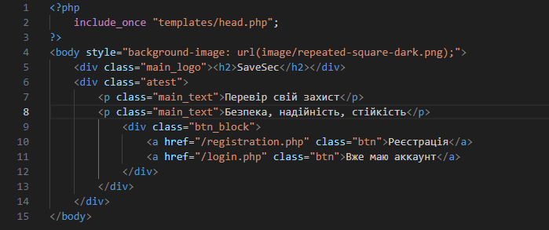
Рисунок 3.1– фрагмент коду «head»
Перше, що потрібно зробити користувачу це зареєструватися.
На рисунку 3.2 зображено інтерфейс поля авторизації.

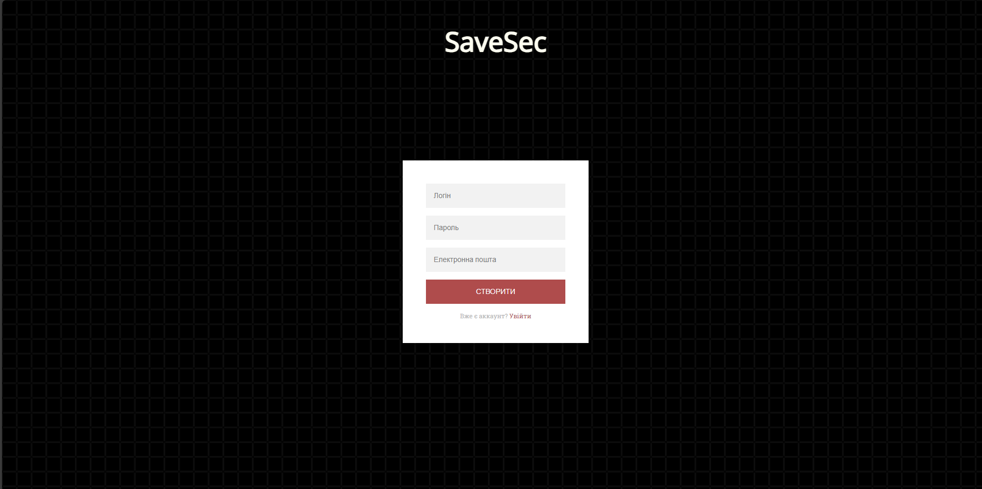
Рисунок 3.2 – інтерфейс поля авторизації

Перевірка правильності введення даних та їх валідація проходить саме на клієнтській стороні.
Одразу після завершення процесу реєстрації клієнт автоматично перенаправляється на сторінку, де розташоване поле для проходження тесту. Ця сторінка є початковим етапом взаємодії користувача з системою, дозволяючи йому негайно перейти до виконання завдань без зайвих кроків.

На рисунку 3.3 зображено інтерфейс проходження тестування.

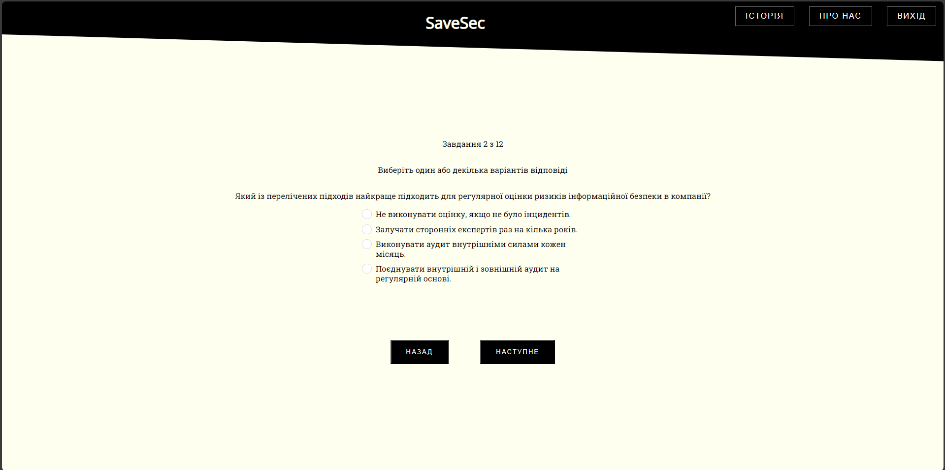
Рисунок 3.3 – інтерфейс проходження тестування

Якщо тест визначає, що в інформаційній безпеці компанії користувача є певні прогалини або слабкі місця, система пропонує користувачеві ознайомитися з короткою текстовою нотаткою.
У ній буде чітко пояснено, який аспект системи потребує вдосконалення, чому цей аспект є важливим для інформаційної безпеки та які потенційні ризики можуть виникнути, якщо ці питання будуть проігноровані.
Для кожного виявленого недоліку будуть надані індивідуальні рекомендації. Наприклад, якщо тест покаже, що компанія не приділяє достатньої уваги моніторингу системи безпеки, користувачеві буде запропоновано поради щодо впровадження SIEM-систем для автоматичного виявлення загроз.
Якщо проблема виявиться в недостатній захищеності каналів зв'язку, записка міститиме рекомендації щодо шифрування даних або оновлення протоколів безпеки.
Кожна проблема супроводжується практичними порадами:
- Встановлення SIEM-систему, наприклад, Splunk, якщо моніторинг недостатній. Це дозволить автоматизувати процес виявлення загроз, зменшивши ризики людської помилки. SIEM-системи (Security Information and Event Management) збирають і аналізують дані з різних джерел для виявлення аномалій та інцидентів безпеки в режимі реального часу, що значно підвищує швидкість реагування на потенційні загрози.
- Якщо проблема полягає у захисті каналів зв’язку, замітка включатиме інструкції щодо впровадження SSL-сертифікатів або оновлення протоколів до сучасних стандартів TLS 1.2/1.3.
- Для виявлення недоліків у роботі співробітників або людського фактору рекомендовано організувати тренінги з розпізнавання фішингових атак та уникнення пасток соціальної інженерії.
Крім того, у текстовій записці надана корисна інформація про сучасні підходи та технології, які допоможуть усунути виявлені недоліки. Наприклад, це можуть бути практичні поради щодо впровадження багаторівневої автентифікації, регулярного аудиту системи або навчання співробітників уникненню соціальної інженерії.
Таким чином, користувач отримує не лише діагностику безпеки, а й конкретні поради щодо її покращення. Це допомагає підвищити рівень захисту інформаційних активів компанії, уникнути потенційних загроз і виробити більш відповідальний підхід до інформаційної безпеки.
Окрім конкретних порад, він може надати огляд новітніх інструментів та підходів у сфері інформаційної безпеки. Можна виділити наступні аспекти:
Використання багатофакторну автентифікацію для захисту акаунтів. Вона передбачає введення додаткових рівнів захисту, таких як SMS-коди або біометричні дані, які значно ускладнюють несанкціонований доступ до акаунтів, навіть якщо пароль скомпрометований. Сучасні системи багатофакторної автентифікації можуть включати не тільки стандартні методи, а й нові технології на основі штучного інтелекту для виявлення підозрілої активності.
Проводьте регулярний аудит систем безпеки для виявлення потенційних загроз. Це важливий крок у підтримці безпеки інфраструктури.
Регулярний аудит включає перевірку конфігурацій, аналіз журналів активності та тестування на проникнення, щоб допомогти виявити та усунути слабкі місця до того, як ними зможуть скористатися зловмисники.
Компанії також можуть використовувати автоматизовані інструменти моніторингу, які безперервно сканують систему на наявність аномалій і потенційних вразливостей. Інтегруйте DLP-рішення, такі як Symantec, щоб запобігти витоку даних.
Рішення Data Loss Prevention (DLP) дозволяють контролювати, які дані передаються за межі організації, і запобігати несанкціонованому доступу до конфіденційної інформації. Вони здатні виявляти і блокувати потенційні витоки даних в режимі реального часу, а також надавати звітність і контролювати використання даних. DLP-системи можуть бути інтегровані з іншими інструментами безпеки для забезпечення комплексного підходу до захисту даних. Застосування цих підходів і технологій допомагає створити надійний захисний контур, який забезпечує безпеку інформації та захищає від різних видів загроз у сучасному цифровому середовищі.
Доступність для некваліфікованих користувачів.
Замітки формуються так, щоб бути зрозумілими навіть для керівників і співробітників, які не володіють глибокими технічними знаннями. У них пояснюються:
- Причини, чому захист важливий для бізнесу.
- Вплив недоліків на репутацію та фінансову стабільність підприємства.
- Переваги, які отримає компанія після впровадження запропонованих рішень.
Завдяки такому формату навіть керівники, які не мають спеціалізованих технічних знань, можуть швидко зрозуміти, які заходи варто реалізувати для мінімізації ризиків та забезпечення стабільної роботи бізнесу. На рисунку 3.4 зображено інтерфейс рекомендацій.

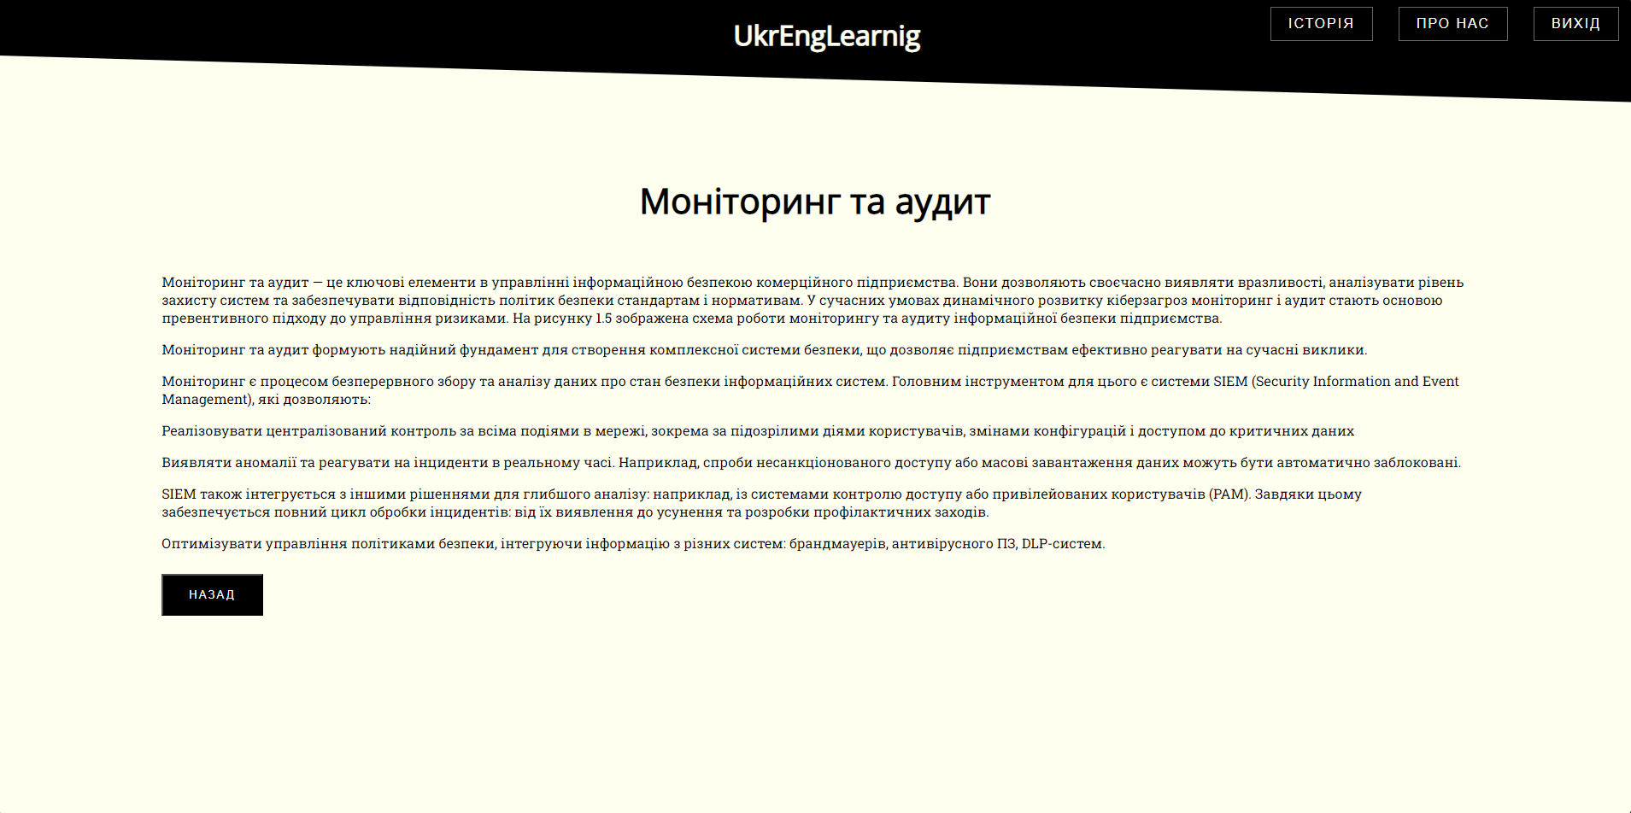
Рисунок 3.4 – інтерфейс рекомендацій

ВИСНОВКИ
Результатом роботи є створення універсального інструменту, який дозволяє організаціям будь-якого масштабу та сфери діяльності ефективно будувати свою політику інформаційної безпеки. Ця база містить ключові аспекти формування політики, сучасні технічні рішення та рекомендації щодо управління конфіденційною інформацією.
Крім того, в рамках роботи створено веб-додаток, який є інформаційною платформою для надання індивідуальних консультацій щодо впровадження кращих практик кібербезпеки.
Розроблена база даних є масштабованим рішенням, яке враховує потреби різних підприємств: від малого бізнесу до великих корпорацій. Він містить структуровану інформацію, зокрема:
- Принципи побудови політики безпеки: від визначення загроз до впровадження технічних засобів.
- Інструменти оцінки ризиків: методики аналізу поточних загроз і вразливостей.
- Регламенти дій: рекомендації щодо роботи з конфіденційною інформацією, управління доступом, реагування на інциденти.
Ця структура надає підприємствам можливість пристосовувати рішення до своїх потреб, враховуючи специфіку галузі та розмір компанії. Наприклад, малі підприємства можуть обмежитися базовими заходами, такими як встановлення SSL-сертифікатів, тоді як великі організації отримають повний набір інструментів для комплексного захисту мережі, даних і облікових записів. Технічні рішення, що стали частиною цієї роботи, містять як відомі світові засоби, так і рекомендації щодо їх ефективного впровадження. Кожен із цих інструментів має свої переваги в конкретному контексті:
- SIEM-системи (Splunk, IBM QRadar): для моніторингу мережевої активності, виявлення загроз у реальному часі та реагування на інциденти.
- DLP-рішення (Symantec, Forcepoint): для запобігання витоку інформації через електронну пошту, USB-носії або хмарні сервіси.
- Інструменти для сканування вразливостей (Nmap, Nessus): для оцінки стану мережевих пристроїв і серверів.
- Захист комунікацій (SSL/TLS-сертифікати): для забезпечення безпеки онлайн-транзакцій і вебдодатків.
- Wireshark: для аналізу трафіку в мережі та пошуку потенційних загроз.
Для кожного рішення база даних містить покрокові інструкції щодо впровадження, випадки використання та рекомендації щодо інтеграції у вашу існуючу інфраструктуру. Наприклад, тут показано, як налаштувати Splunk для моніторингу певних типів даних або як використовувати Nmap для щотижневих перевірок мережі.
Розроблений веб-додаток є інтерактивним інструментом, який надає персоналізовані рекомендації щодо кібербезпеки на основі даних про поточний стан безпеки компанії.
Функціональні можливості вебдодатку:
- Заочне тестування стану безпеки: користувач проходить короткий тест, який оцінює рівень захисту даних, використання сучасних технологій та дотримання міжнародних стандартів.
- Персоналізовані рекомендації: система формує звіт, що містить конкретні дії для усунення недоліків (наприклад, впровадження SIEM-системи для моніторингу або оновлення протоколів безпеки).
- Освітня платформа: вебдодаток пропонує навчальні матеріали, включаючи статті, кейси та відеоуроки.

